**Załącznik graficzny nr 2**

**„Przebudowa garaży Rej. I Sieci Kanalizacyjnej przy ul. 1 Maja – projekt częściowej rozbiórki”**

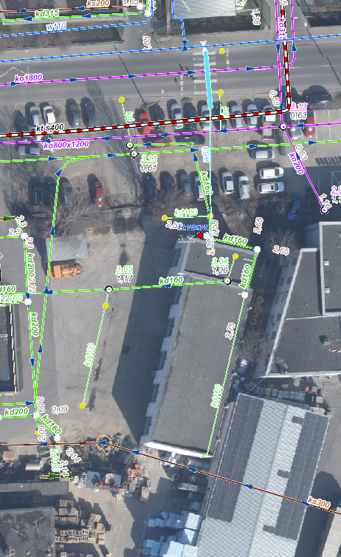

Garaż (stanowisko nr 2) przeznaczony do częściowej rozbiórki